拉萨中学高一年级（2023届）第二学期期末考试
化学试卷

可能用到的相对原子质量：H 1 C 12 O 16 I 127

- 单项选择题（每题6分，共计42分）
1. 2021年4月22日，国家主席习近平在领导人气候峰会上正式宣布：我国坚持走生态优先，绿色低碳的发展道路，力争2030年前实现“碳达峰”，2060年前实现“碳中和”。下列有关碳排放的说法错误的是
A. 可以改变经济结构，逐步淘汰高能耗、高污染产业
B. 积极开发太阳能、风能、水能等清洁能源，减少对化石燃料的依存度
C. 通过煤的气化和液化，可以从根本上杜绝碳排放
D. 践行低碳生活、绿色出行
2. 下列有关说法错误的是
A. 在食品中添加维生素C做抗氧化剂，是因为维生素C很难被氧化
B. 生产一次性口罩的聚丙烯的单体可以使酸性高锰酸钾溶液褪色
C. 体积分数为75%的酒精常作消毒剂
D. 化妆品中的“保湿因子”丙三醇有很好的保水性
3. 绿色化学的核心就是利用化学原理，从源头上减少和消除工业生产对环境的污染。下列物质的生产符合工业生产实际且符合绿色化学原理的是
A. 工业生产：
B. 工业生产：
C. 以乙烯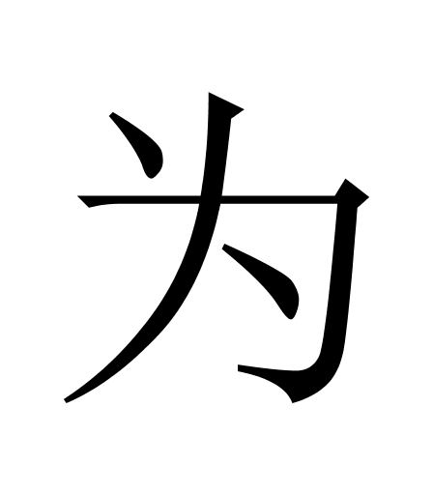原料生产环氧乙烷：2CH₂=CH₂+O₂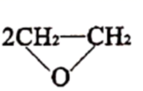
D. 工业冶炼铁：
4. 下列有关各元素的性质递变规律错误的是
A. N、O、F的简单气态氢化物的稳定性依次增强
B. 、、K单质的熔点依次升高
C. 、、的原子半径依次减小
D. 、P、S的最高价氧化物对应的水化物的酸性依次增强
5. 利用如图装置及药品能够完成相应实验的是
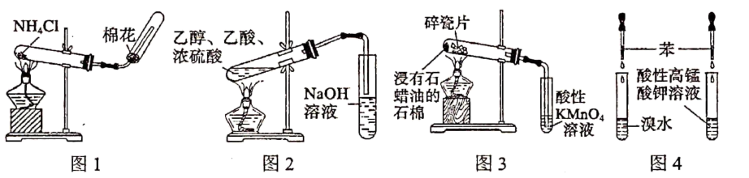
A. 图1装置：实验室制氨气
B. 图2装置：实验室制取并收集乙酸乙酯
C. 图3装置：验证石蜡油分解产物中含有乙烯
D. 图4装置：证明苯分子结构中无碳碳双键
6. 一定条件下，下列有机物反应有机反应类型与括号内指定的反应类型不相符的是
A. 乙醇与酸性高锰酸钾溶液(氧化反应)
B. 苯与(化合反应)
C. 乙酸与乙醇(取代反应)
D. 油脂与(水解反应)
7. 已知：①
②
③
④
下列关系正确的是
A.
B.
C.
D.
二、填空题（52分）
8.（共10分）冶炼金属常用以下几种方法：①以C、CO或H2做还原剂 ②以活泼金属Na、Mg等还原 ③利用铝热反应原理还原 ④电解法 ⑤热分解法。下列金属各采用哪种方法还原最佳。（用序号填写下列空白。）
（1）Fe、Zn、Cu等中等活泼金属 。
（2）Na、Mg、Al等活泼或较活泼金属 。
（3）Hg、Ag等不活泼金属 。
（4）V、Cr、Mn、W等高熔点金属 。
（5）K、Rb、Cs、Ti等金属通常还原方法是 。

9.（14分）淀粉是重要的营养物质，在大米、小麦、马铃薯中大量存在。淀粉在一定条件下可以水解生成物质A，人体中A在酶的作用下缓慢氧化，释放能量；物质B是一种植物生长调节剂。有关物质的相互转化关系如图：
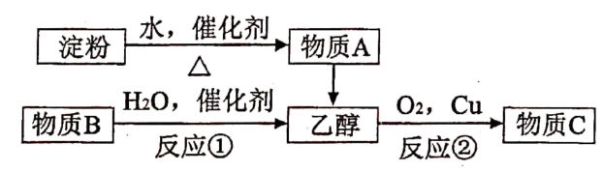
(1)A分子中的官能团名称是_______、__________。
(2)反应①的反应类型是_______，反应②的化学方程式为_______。
(3)已知在通常情况下18g物质A完全氧化生成和液态水放出热量，请写出表示A的燃烧热的热化学方程式_______。
(4)检验淀粉是否完全水解的方法是_______。
(5)物质B的一种同系物D比B的相对分质量大14，请写出D与反应生成的所有可能的有机物的结构简式_______。
10. （14分）海水水资源和海水化学资源的开发利用具有非常广阔的前景。
Ⅰ．海水淡化
海水淡化的主要方法有蒸馏法、电渗析法、离子交换法。如图是海水蒸馏的原理示意图。
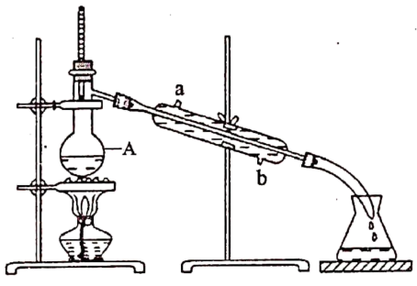
(1)仪器A的名称是_______。
(2)实验时按图示装置组装好仪器，检查气密性，装入海水后，先_______再_______(填操作)。冷却水从_______(填“a”或“b”)端通入。
Ⅱ．从海水中提取溴
从海水中提取溴单质的工艺流程如图：
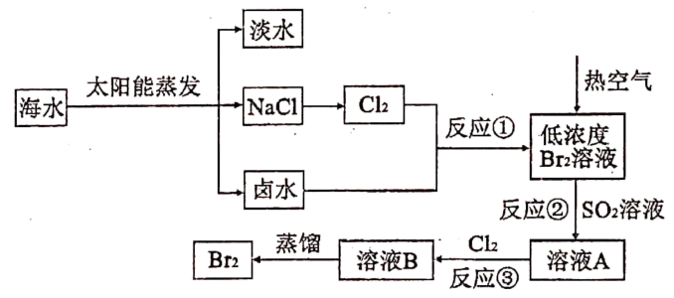
(3)流程中经历反应①到③的主要目的是_______，反应②中SO₂与Br₂溶液反应的离子方程式为_______。
(4)反应③后所得含溶液也可以先用萃取剂将萃取出来后再蒸馏，下列物质可作为萃取剂的是_______(填正确答案标号)。
A．乙醇 B． C．环己烷 D．环己烯(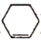)
11.（14分）A、B、C、D、E、F为短周期主族元素，其原子序数依次增大。A的核外电子总数与其电子层数相同；B的一种同位素常用来确定文物年代；C的最外层电子数为其内层电子数的3倍；D的化合物的焰色反应呈黄色；E的离子半径在同周期元素中最小；F单质常用于来自水厂的消毒试剂。请用相关的化学用语完成下列各题：
(1)B元素的名称是_______，E在元素周期表中的位置是_______。
(2)A与B组成的最简单有机化合物的空间构型是_______(用文字描述)；由A、B、C三种元素形成的有机物与可以在浓硫酸催化作用下生成一种具有特殊香味的物质，请写出其化学反应方程式_______(有机物写结构简式)。
(3)这六种元素最高价氧化物对应的水化物中酸性最强的是_______(填化学式)。
(4)E单质与D的最高价氧化物对应的水化物反应的离子方程式为_______。
(5)化合物的电子式是_______。

化学答案
一、选择题
 | 1 | 2 | 3 | 4 | 5 | 6 | 7
 | C | A | C | B | D | B | A

- 填空题（52分）
8、⑴① ⑵④ ⑶⑤ ⑷③ ⑸②
9【答案】
(1). 醛基、羟基
(2). 加成反应
(3).
(4). 取少量淀粉水解液于试管中，滴加碘水，若溶液不变蓝，则说明淀粉水解完全，反之则说明淀粉没有水解完全
(5). 、
10、
- . 蒸馏烧瓶
- . 通冷却水 点燃酒精灯 b
- 富集溴
- BC
11 (1). 碳 第三周期ⅢA族
(2). 正四面体
(3).
(4).
(5). Na⁺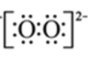Na⁺

